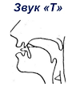
Постановка и автоматизация звука Т
Артикуляция звука.
Звук «Т» твердый глухой согласный. Кончик языка прижат к верхним зубам, спинка языка опущена. Под напором выдыхаемого воздуха язык отрывается от зубов. Голосовые связки отдыхают, голос не дрожит. Мягкое нёбо поднято, голосовые складки разомкнуты, воздушная струя толчкообразная.
Постановка звука.
1 способ: по подражанию от слога ТА.
2 способ: закусить язык между зубами и сильно выдохнуть, получается межзубный звук Т. Затем стараться убрать язык за верхние зубы.
3 способ: положить язык между губами произносить звук [п] губы стараться держать в улыбке. Если ребенок не удерживает губы, то логопед помогает руками удержать нужную артикуляционную позу, получается межзубный звук Т. Затем убрать язык за верхние зубы.
Практический материал по автоматизации звука Т.
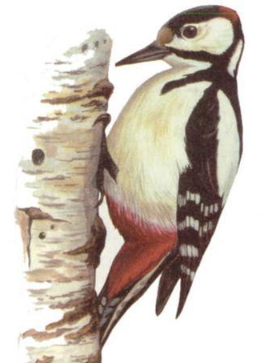
- Призносим изолированно звук Т, как «дятел стучит» соблюдая ритм
т
т

т
т
т
т
т
т
т
т
т
т
т
т
т

т
т
т
т
т

- Повтори слоги. Зрительно - тактильный ориентир в виде кружочков
Та –та –та
Ту –ту –ту
То –то –то

Та –то –ту –ты
Ту – то – та – ты
Ты – то – ту – та

Та –та –ту
Ту –ту –ты
То –то –та

Та –ту –ту
Ту –ты –ты
То –та –та

Та –то –та
Ту –то –ту
То –ты –то

- Повтори слова.
Звук в начале слова: Там, так, таз, Таня, тапки, тачка, такси, тыква; том, ток, топ, Тоня, Тома, Тося, точка,; туча, тумба, Тузик, тулуп,.
Звук в середине слова: Ната, Никита, кофта, капитан, сметана, коты, ноты, копыто, конфеты, соты, каток, моток, Антон, платок, молоток, пальто, веточка, сеточка, сито, автобус, цветок.
Звук в конце слова: Кот, кит, тут, канат, тонет, дует, ходит, бегает, думает, компот, кнут, самолет, сонет, пишет, молот, рот, ропот, Марат, прыгает.
- Повтори предложения. Можно использовать и как раскраску. Повтория предложение

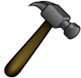
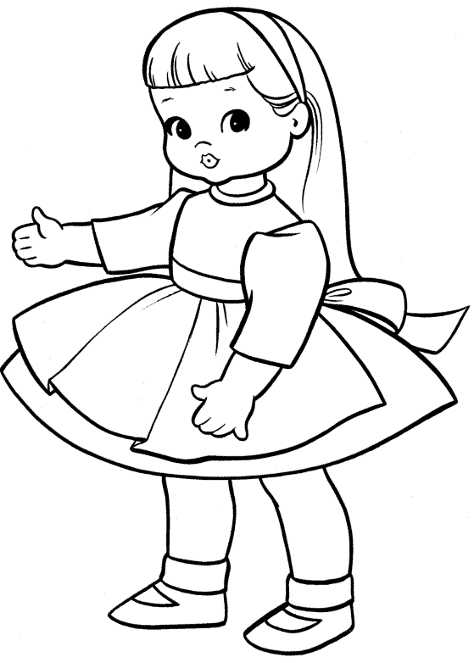
Тоня несет молоток.
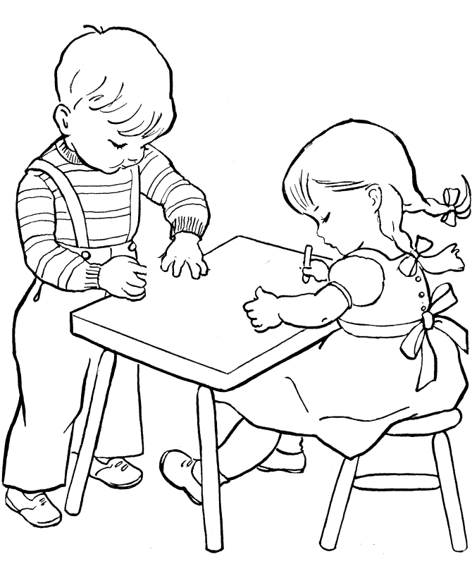


У Наты и Никиты конфеты.

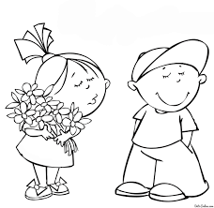
Антон надел тапки.
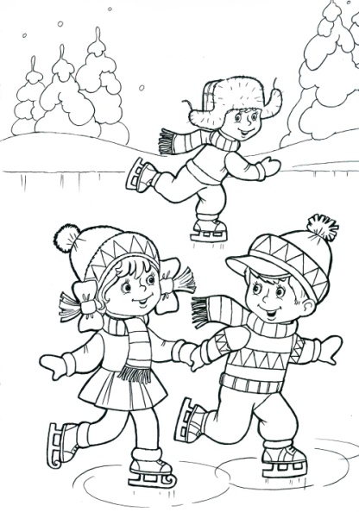

Тоня, Антон, Толя идут на каток.

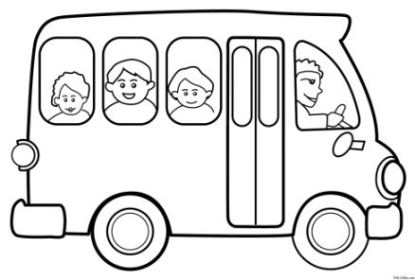

В автобусе едут люди.

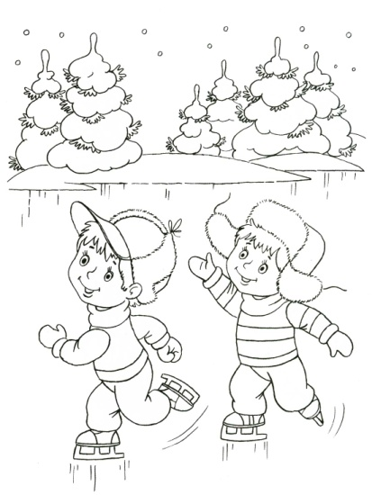

Тима и Тоша катаются на катке.

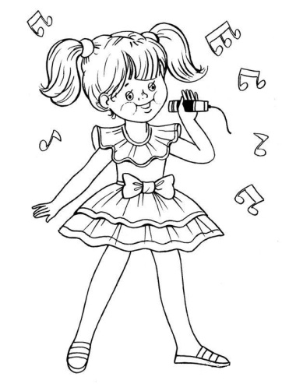
Тома поет ноты.

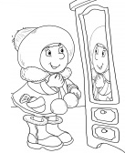

Ната надела пальто.

Таня несет цветы.

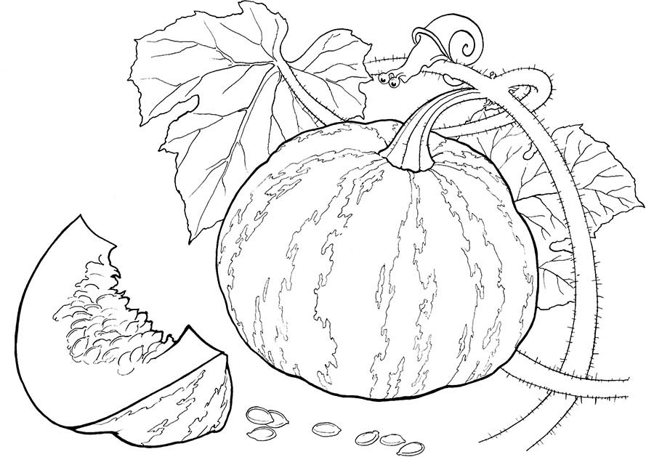

Вот большая тыква

